Лабораторная работа № 8

Тема: Работа с материалами.
Цель работы: Выработка навыков работы с материалами: их создания, сохранения в библиотеке и назначения объектам.
Задание для выполнения: Трехмерная художественная графическая композиция.
Ход выполнения задания:
Для создания простейших материалов воспользуемся компактным видом Редактора Материалов(Material Editor). Выбираем пустой слот материала и устанавливаем ему имя и тип материала.
В свитке Shader Basic Parameters выбираем режим тонирования. В зависимости от выбранного режима тонирования следующий свиток будет содержать настраиваемые параметры.
Создадим материалы Побелка, Фаянс, Позолота и Хрусталь. Созданные материалы показаны на рисунке 1.
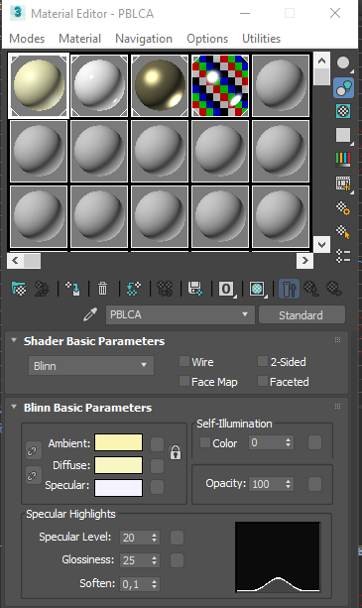
Рисунок 1 – Созданные материалы
После создания материала их необходимо назначить обьектам. Для этого выделяется объект, вызывается Редактор Материалов, выбирается необходимый материал и кнопкой Assign Material to Selection применяется.
Получившийся рендер представлен на рисунке 2.
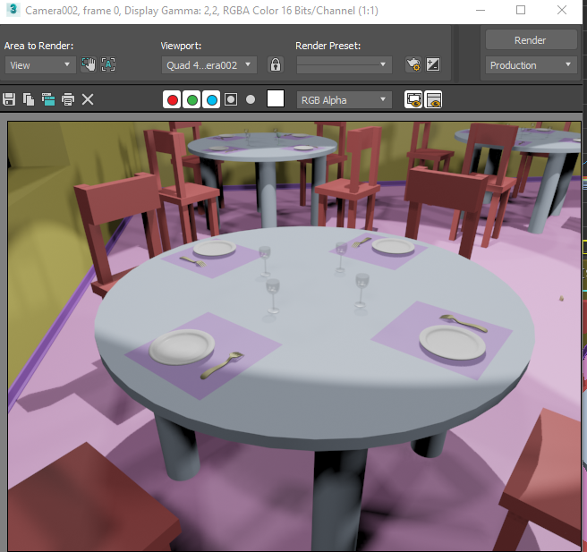
Рисунок 2 – Объекты с назначенными материалами

